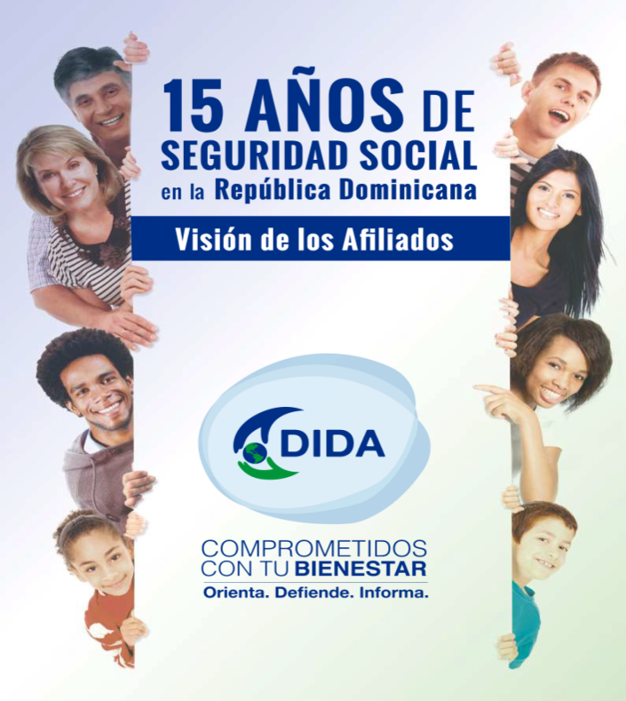

Dirección de Información y Defensa de los Afiliados a la Seguridad Social
(DIDA)
“Año del Fomento de las Exportaciones”

Asistencias Brindadas.
Fuente: Base de datos DIDA.

Fuente: Base de datos DIDA.

Fuente: Base de datos DIDA.

Fuente: Base de datos DIDA

Otros Servicios Solicitados.
Consultas Legales Brindadas a Afiliados y Empresas | 44
Certificaciones de Aportes Tramitadas a la TSS y Entregadas a los Afiliados. | 451
Certificaciones de Aportes Entregadas a los Afiliados Según Convenio con España | 20
Históricos de Descuentos Solicitado a la TSS y Entregados a los Afiliados. | 4,522
Fuente: Base de datos DIDA.

Servicio de Defensoría Legal y Atención a Quejas y Reclamaciones.

Fuente: Base de datos DIDA.

Fuente: Base de datos DIDA

Fuente: Base de datos DIDA.

Quejas y Reclamaciones Atendidas
Enero 2018
Aspectos Generales del SDSS | Cantidad
Solicitud de asignación de NSS ante la TSS | 1,467
Corrección de datos personales en el SUIR | 157
Solicitud de baja en el SUIR por figurar en nómina de su ex empleador | 37
Corrección de datos personales en el SUIR a menor de edad | 20
Denuncia de registro irregular en el SUIR | 14
Trámite de asesoría legal sobre aportes al SDSS | 7
Solicitud de baja en el SUIR. | 5
Trámite de asesoría legal | 4
Denuncia de irregularidades en el sistema TSS | 3
Trámite de asesoría legal sobre responsabilidad del empleador por daños y perjuicios | 3
Solicitud de inclusión de Cédula en la base de datos del SDSS | 3
Trámite de asesoría legal sobre beneficios en el SDSS | 3
Otras causas de quejas y reclamaciones menos frecuentes. | 14
Sub-Total | 1,737
Seguro Familiar de Salud (SFS)
Afiliación de manera irregular a una ARS | 180
Trámite de asesoría legal sobre Seguro Familiar de Salud en cobertura de medicamentos | 174
Trámite se asesoría legal sobre Seguro Familiar de Salud en cobertura de procedimientos | 77
Trámite de asesoría legal sobre Seguro Familiar de Salud en medicamentos ambulatorios | 72
Trámite de asesoría legal sobre Seguro Familiar de Salud en medios diagnósticos | 49
Cambio de ARS por más de 6 meses sin cotizar al SDSS | 46
Tardanza en entrega de carnet por parte de la ARS | 42
Gestión de entrega de carnet por parte de la ARS | 37
Trámite de asesoría legal sobre Seguro Familiar de Salud en medicamentos de Alto Costo | 29
Retraso en el pago del subsidio por lactancia | 21
Denegación de Servicio por parte de la PSS por falta de carnet | 18
Denegación de cobertura por parte de la ARS | 11
Solicitud de entrega de carnet por parte de la ARS | 10
Retraso en el pago del subsidio por maternidad | 9
Trámite de asesoría legal sobre Seguro Familia de Salud por limite y/o gradualidad de cobertura | 9
Tardanza en autorización de cobertura por parte de la ARS | 9
Denegación de prestaciones contempladas en el Fonamat | 8
Denegación de cobertura del catálogo de procedimientos | 8
Trámite de asesoría legal sobre Seguro Familiar de Salud | 8
Solicitud de reembolso por gastos médicos | 7
Otras causas de quejas y reclamaciones menos frecuentes. | 129
Sub-Total | 953

Fuente: Base de datos DIDA.

Enero 2018
Vejez, Discapacidad y Sobrevivencia (SVDS)
Tardanza en entrega de la pensión por vejez | 82
Tardanza en la entrega de estado de cuentas | 49
Solicitud de Traspaso de CCI a Reparto | 36
Solicitud reconocimiento de aportes recibidos por Inabima provenientes de otro sector (Público o Privado) | 23
Tardanza en la entrega de certificación de años cotizados a la ley 1896 por el IDSS | 13
Trámite de asesoría legal sobre Seguro Vejez Discapacidad y Sobrevivencia ( en Vejez) | 5
Solicitud de traspaso de Reparto a CCI | 4
Denegación de pensión por Vejez | 4
Trámite de asesoría legal sobre Seguro Vejez Discapacidad y Sobrevivencia. | 3
Solicitud de confirmación con la DGJP si corresponde pensión por discapacidad amparado por la ley 379-81 | 3
Denegación de devolución de aportes | 2
Denegación de entrega de estado de cuentas | 1
Suspensión del pago a través del Autoseguro | 1
Denegación de Pensión por Sobrevivencia por prescripción del plazo | 1
Retraso en el pago de la Pensión | 1
Suspensión de pago de la Pensión por discapacidad Edad | 1
Denegación de Pensión por Sobrevivencia por prescripción del plazo | 1
Denegación de Pensión por Sobrevivencia por no considerar al compañero/a de vida como beneficiario | 1
Denegación de Transferencia del monto de la Pensión | 1
Inconformidad en monto de Pensión por Sobrevivencia Otorgada | 1
Solicitud de devolución de aportes del Fondo Hotelero | 1
Tardanza en la entrega de retroactivo de Pensión por Vejez | 1
Solicitud de cancelación de traspaso de CCI a Reparto | 1
Trámite de asesoría legal sobre Seguro Vejez Discapacidad y Sobrevivencia ( en Sobrevivencia) | 1
Trámite de asesoría legal sobre Seguro Vejez Discapacidad y Sobrevivencia ( en Discapacidad ) | 1
Traspaso irregular del Sistema de Reparto a una AFP | 1
Denegación de reconocimiento de cotizaciones a través del IDSS | 1
Reconocimiento de transferencia de Fondos y/o Devolución de Aportes | 1
Solicitud de traspaso de Reparto a CCI por no tener un beneficio garantizado | 1
Sub-Total | 242
Seguro de Riesgos Laborales (SRL)
Retraso en el pago del subsidio por discapacidad temporal a través del SRL | 5
Denegación de prestaciones en especies a través del SRL | 4
Solicitud de cobertura exgratia y/o concesión de cobertura por parte de la ARLSS | 3
Trámite de asesoría legal sobre Seguro de Riesgos Laborales | 2
Trámite de asesoría legal sobre Seguro de Riesgos Laborales en Prestaciones en Especie | 1
Sub-Total | 15
Total general | 2,947

Fuente: Base de datos DIDA.

Asesorías Médicas Ofrecidas.
Fuente: Base de datos DIDA.

Cob.: Con Cobertura
S. Cob: Sin Cobertura
Fuente: Base de datos DIDA.

Actividades de Promoción Realizadas Sobre el SDSS.

Actividades de Promoción Realizadas
Enero- 2018
Actividades Realizadas | Cantidad
Encuentros y Reuniones con Encargados de Recursos Humanos de Empresas Públicas y Privadas | 18
Operativos de Orientación y Defensoría en Centros de Salud y Centros de Trabajos | 16
Encuentro Comunitario en las UNAP con Participación de la Población | 1
Charlas, Conferencias y Conversatorios Realizados Sobre el Sistema Dominicano de Seguridad Social | 14
Total general | 134
Fuente: Base de datos DIDA.

Visitas de Supervisión a Centros de Salud y Estancias Infantiles.

Visitas Supervisión Realizadas |  | Cantidad
 | Unidades de Atención Primarias (UNAP) |  | 51
 | Hospitales |  | 3
 | Estancias Infantiles |  | 2
 | Total general |  | 56

